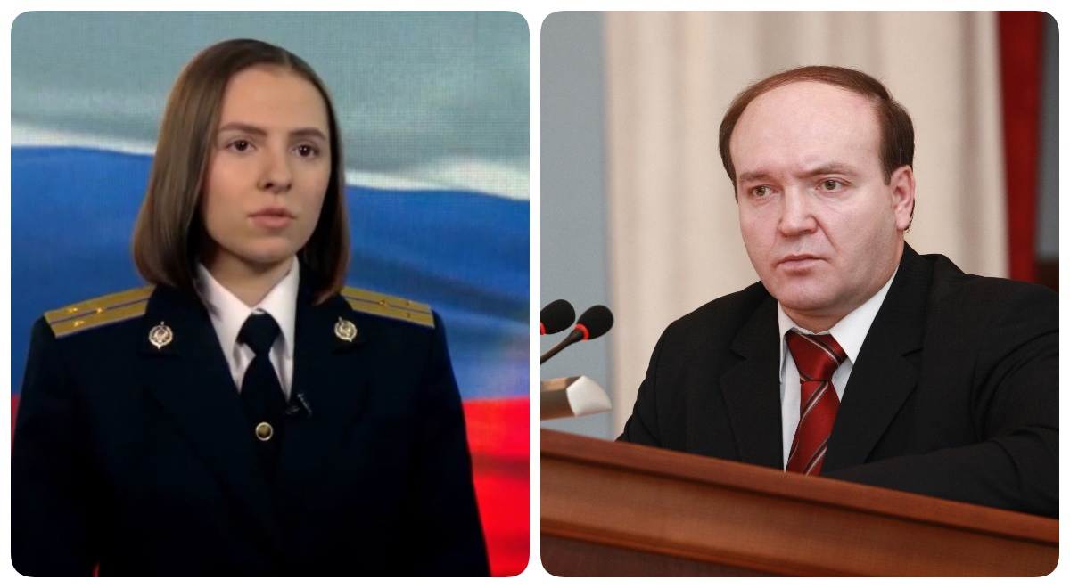

ФСБ и полиция Свердловской области призвали граждан не обсуждать финансовые вопросы с неизвестными по телефону.
Представитель регионального Управления ФСБ Алина Казанцева и начальник пресс-службы ГУ МВД России по Свердловской области Валерий Горелых обратились к жителям Среднего Урала с совместным официальным заявлением. Поводом для этого стал резкий всплеск обмана граждан мошенниками под видом работников Федеральной службы безопасности.
«Излишняя доверчивость некоторых категорий людей, считающих, что беда может коснуться кого-угодно, только не их самих, зачастую приводит к печальным последствиям. Когда читаешь оперативные сводки полиции, не веришь своим глазам. Жертвами аферистов становятся доценты, профессоры и педагоги высших учебных заведений, пенсионеры, работники железнодорожного транспорта, заводов, предприятий и учреждений различных форм собственности. Проще перечислить тех, кто не сталкивался с мошенниками, а таковых практически нет, не смотря на предпринимаемые профилактические меры. Складывается ощущение, что пока конкретный человек, в независимости от возраста, не потеряет собственные сбережения, он не чувствует опасности. А столкнувшись с настойчивыми «гипнотизёрами», безропотно выполняет все команды липовых сыщиков, следователей или дознавателей ФСБ, других силовых ведомств. И в итоге остается с огромными кредитными долгами, а иногда и без жилья. И самое ужасное заключается в том, что зачастую украденные у законопослушных уральцев деньги идут через посредников на финансирование бандеровцев», - рассказал полковник Горелых.
Пресс-служба УФСБ России по Свердловской области акцентирует внимание на том, что силовики никогда не запрашивают информацию о состоянии банковских счетов, не требуют проводить операции по переводу денег, не просят назвать номер карты и цифры на обратной стороне, и тем более никогда не задействуют граждан в расследовании уголовных дел по телефону.
ФСБ и полиция призывают соблюдать бдительность и помнить основные правила безопасности – игнорировать входящие звонки с незнакомых номеров, не доверять информации о каких-либо действиях по вашей карте, полученной в телефонном разговоре, не сообщать персональные данные чужим людей, кем бы они не представлялись. Только соблюдение таких элементарных правил безопасности позволит снизить вероятность стать жертвой мошенников.
«При малейшем подозрении того, что до вас дозвонился по телефону или в при помощи различных мессенджеров лже-сотрудник ФСБ, или вы получили письмо, якобы, от руководителей своего учреждения с сообщением о том, что с вами свяжутся представители правоохранительных органов и им нужно помочь в спецоперации по изобличению матерых мошенников – не верьте коварным «доброжелателям». Помните, что это своего рода «Троянский конь». Сначала вас убеждают, что заботятся о вас, а потом облапошивают до нитки. Необходимо сказать себе: «СТОП! ОПАСНОСТЬ!», прежде чем взять трубку с неизвестным номером», - резюмировали в совместном заявлении Валерий Горелых и Алина Казанцева.

